Министерство образования Республики Беларусь

Учреждение образования

БЕЛОРУССКИЙ ГОСУДАРСТВЕННЫЙ УНИВЕРСИТЕТ

ИНФОРМАТИКИ И РАДИОЭЛЕКТРОНИКИ

Факультет Информационных технологий и управления

Кафедра Интеллектуальных информационных технологий

**ОТЧЁТ**

по дисциплине «Обработка изображений в интеллектуальных системах»

Лабораторная работа №1

Тема: Быстрое преобразование Фурье

Выполнил: Самута Д. В.

гр. 221703

Проверил: Сальников Д. А.

Минск 2024

**Задание:**   На вход подать функцию sin(x) или cos(x) для N частоты и показать правильность работы преобразования.

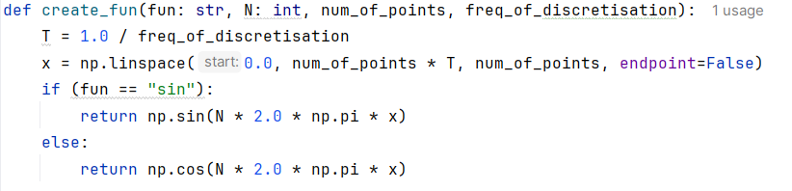

Метод с помощью которой выбирается функция(либо синус, либо косинус) определенной частоты.

N – частота синуса/косинуса

Num_of_points – кол-во точек, которые будут использоваться в алгоритме. Лучше использовать число степени двойки, потому что алгоритм рекурсивный.

Freq_of_discretiasation – шаг, лучше использовать равный кол-ву точек, в таком случае график сигнала во временной области будет идти от 0 до 1.

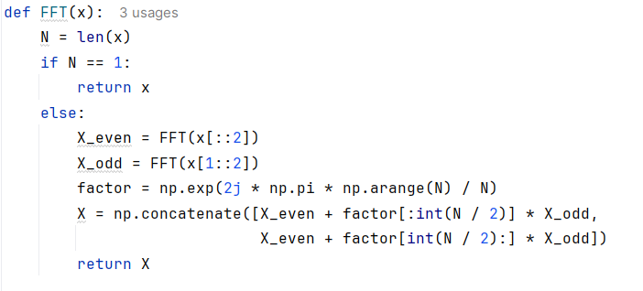

БПФ — это оптимизированная версия дискретного преобразования Фурье (ДПФ), предназначенная для вычисления Фурье-преобразования меньшей вычислительной сложностью. В БПФ используется метод "разделяй и властвуй", который разбивает задачу на несколько меньших подзадач, тем самым сокращая количество операций.

Сигнал делится на четные и нечетные индексы, далее для каждого из этих подмассивов рекурсивно вызывается БПФ. После рекурсивного решения для четных и нечетных частей, результаты комбинируются с использованием коэффициентов вращения

Результаты:

Для синусоиды частоты 50:

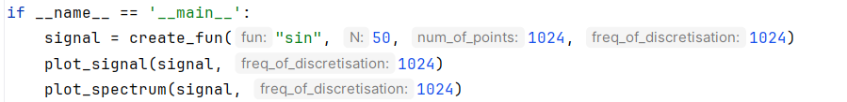

Исходный сигнал:

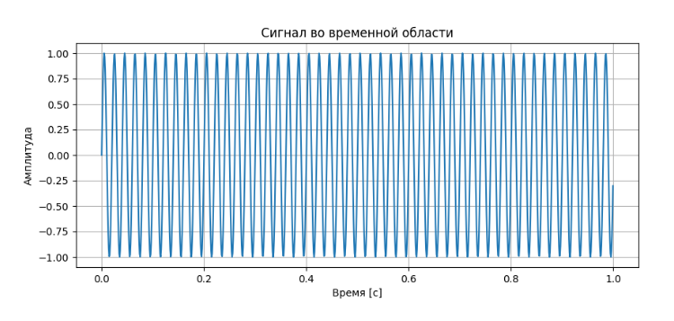

Спектр сигнала:

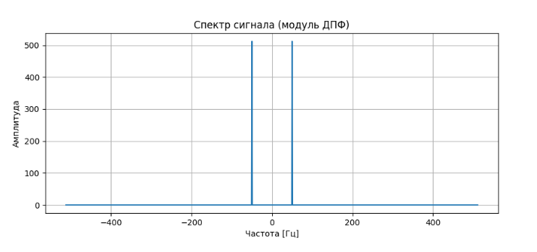

Вывод: в ходе лабораторной работы был изучен и реализован алгоритм быстрого преобразования Фурье. Узнал о сферах применения этого алгоритма.